Почва

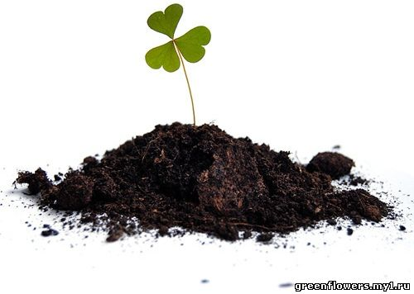
органо-минеральное природное тело, возникшее на поверхности земли в результате длительного воздействия биотических, абиотических и антропогенных факторов, состоящее из:
- минеральных частиц
- органических частиц
- воды
- воздуха
и имеющее
- специфические генетико-морфологические признаки, свойства, создающие для роста и развития растений соответствующие условия

